Hoàng:

Viết API lấy Question (Xem, tìm kiếm, lọc toàn bộ hoặc cho 1 user)

Viết API cho Comment (Answer + Reply)

Long:

Viết API lấy dữ liệu cho Profile

Post Question

Like Answer

Follow

Hùng:

Frontend (html + css + js + jquery (ajax để call API))

Thiết kế database (Sử dụng MySQL)

Spring Security để đăng ký, đăng nhập, phân quyền

Sửa Profile

Admin API

Thiết kế hệ thống (cơ sở dữ liệu):

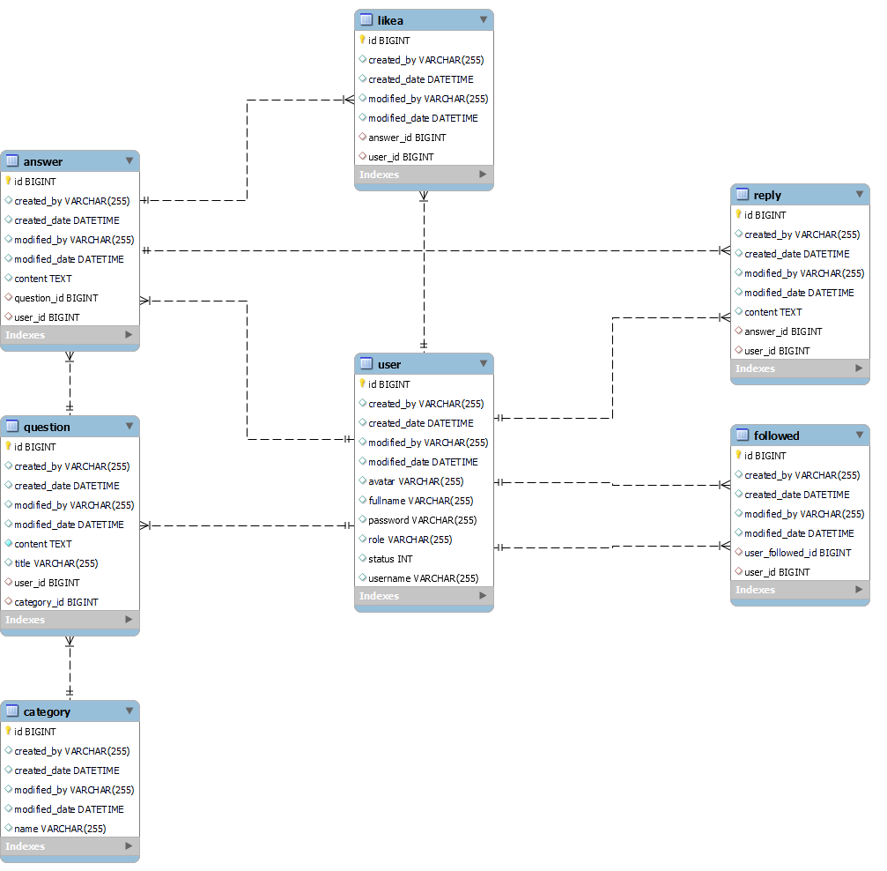

Mô tả cơ bản chức năng:

Frontend (HTML CSS JS JQUERY) + Database (MySQL)

Đăng ký + Đăng nhập : Spring Security

- User:

Đăng câu hỏi theo chủ đề

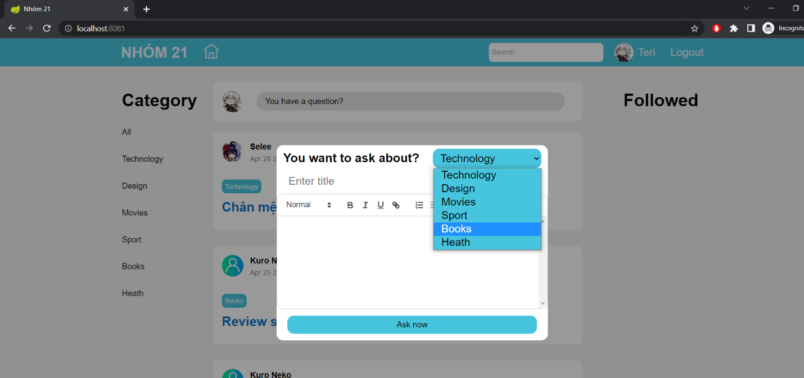

Xem câu hỏi (Sắp xếp theo thứ tự thời gian):

Xem toàn bộ câu hỏi (Mặc định)

Tìm kiếm câu hỏi (Thanh search)

Lọc câu hỏi theo chủ đề (Các tuỳ chọn của category)

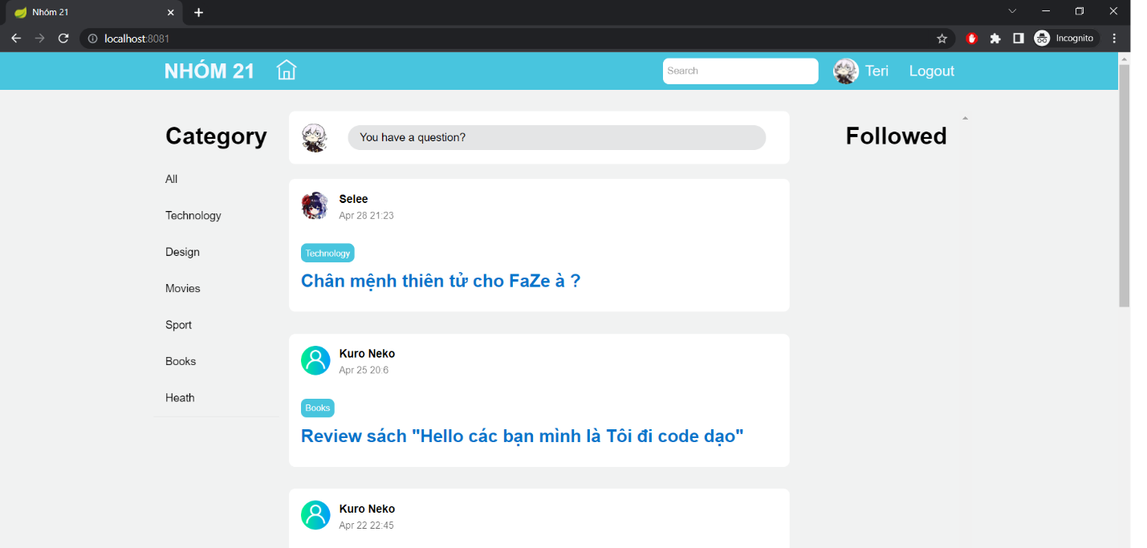

Xem toàn bộ câu hỏi của 1 user (Trong profile)

Tìm kiếm câu hỏi của 1 user (Trong profile)

Lọc câu hỏi theo chủ đề của 1 user (Trong profile)

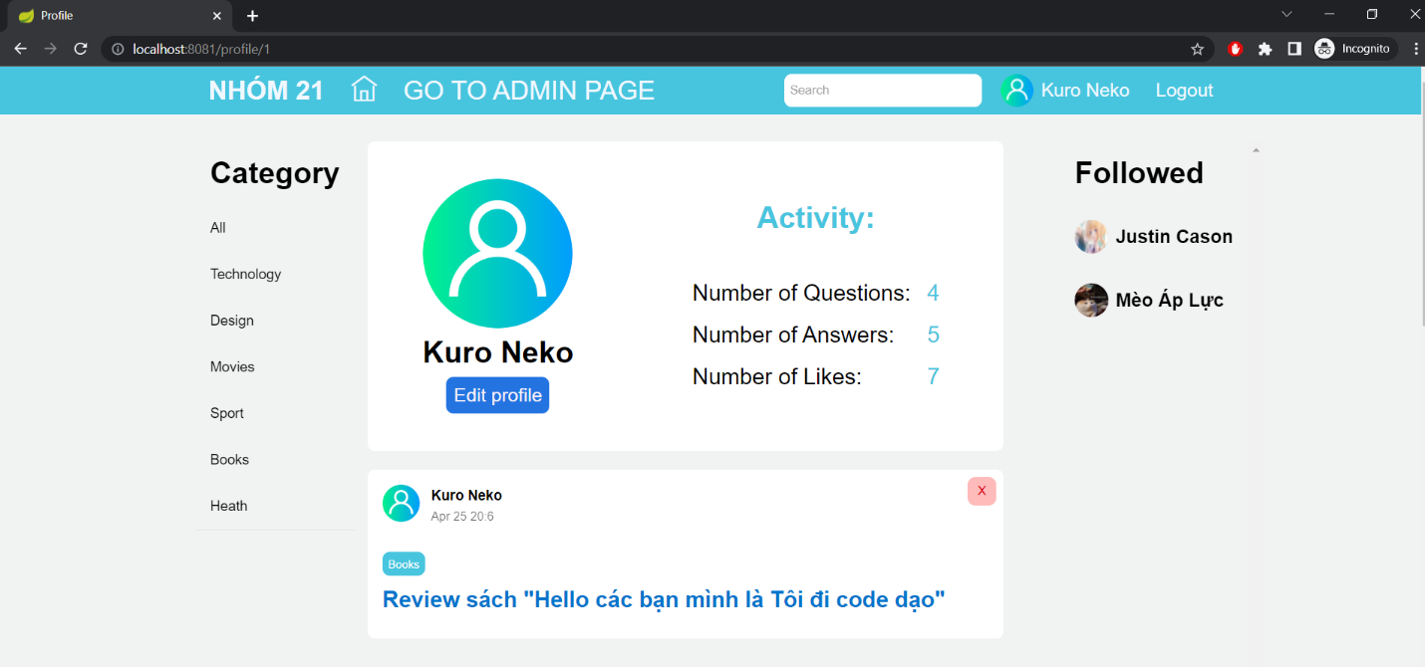

Xem chi tiết câu hỏi:

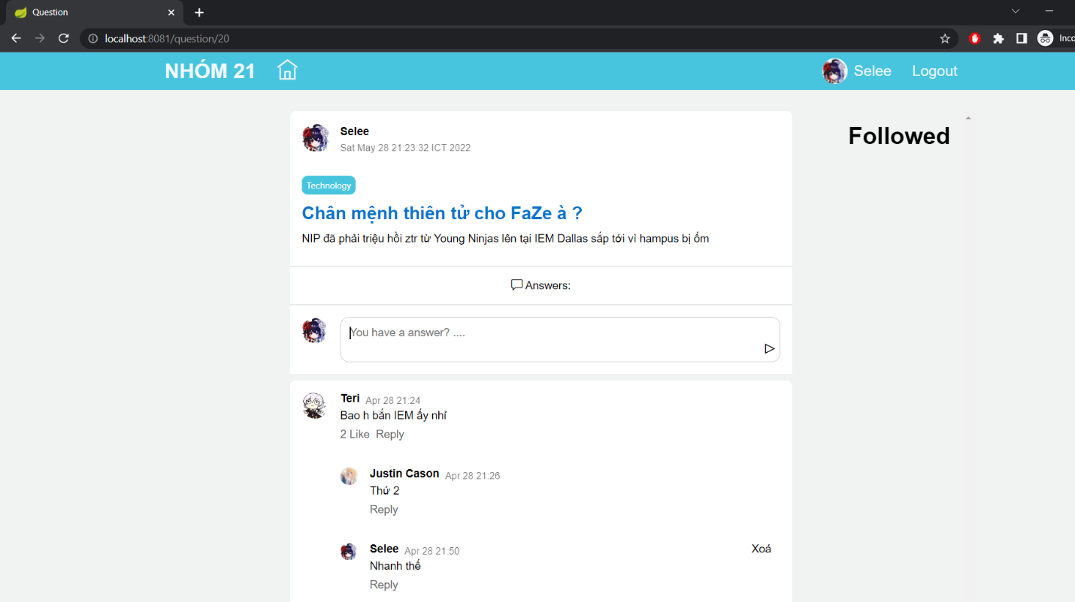

Comment (Answer + Reply):

Trả lời câu hỏi (Answer)

Phản hồi lại các câu trả lời (Reply)

User chỉ có thể xoá các comment của bản thân

Thích các câu trả lời (Answer) + hiển thị tổng lượt thích và sắp xếp theo tổng lượt thích

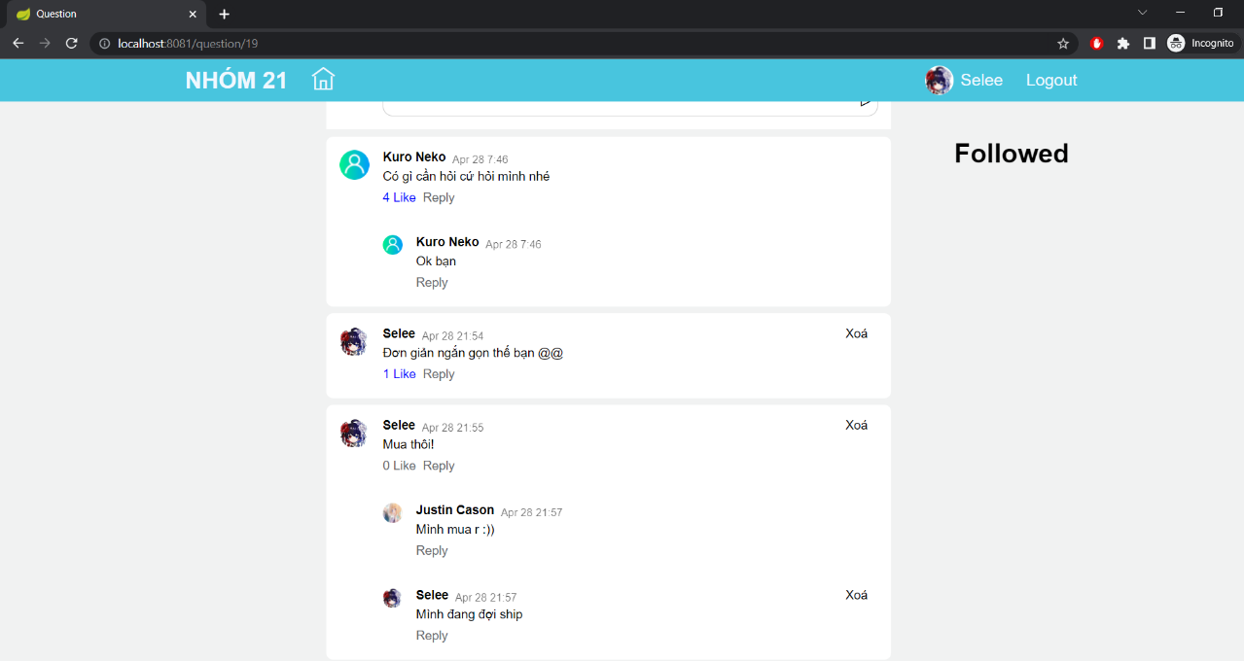

Xem Profile:

Xem số câu hỏi

Xem số câu trả lời

Xem số lượt like

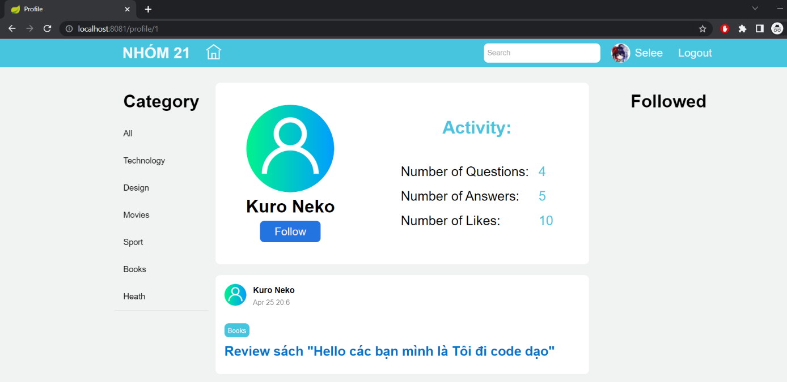

Sửa Profile của bản thân:

Sửa tên

Sửa avatar

Sửa password

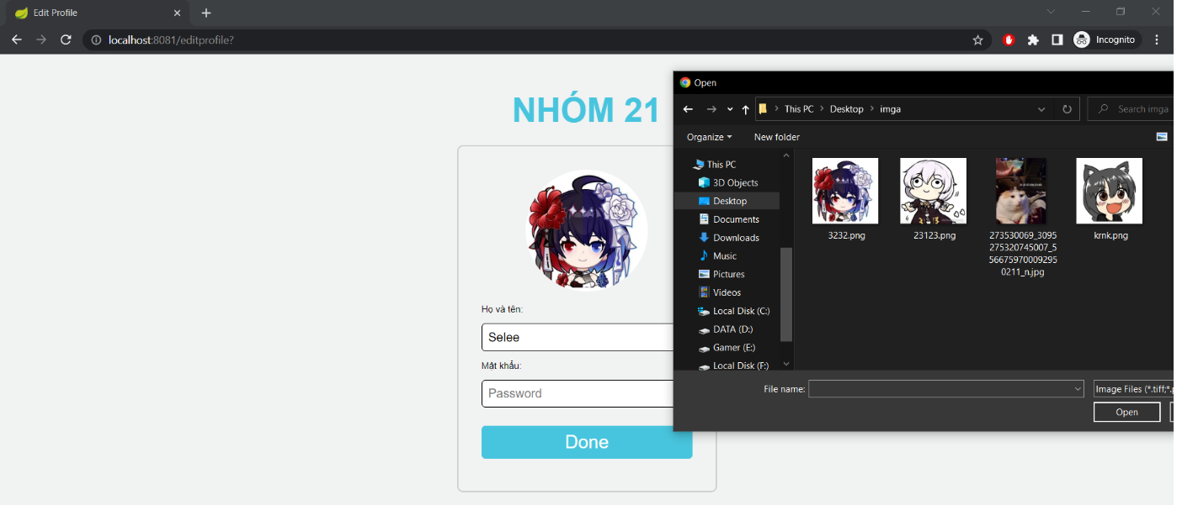

Follow:

Theo dõi, huỷ theo dõi các user khác

- Admin:

Có các chức năng tương tự USER và kèm theo một vài công cụ quản trị:

Xoá bài viết, bình luận bất kể của ai

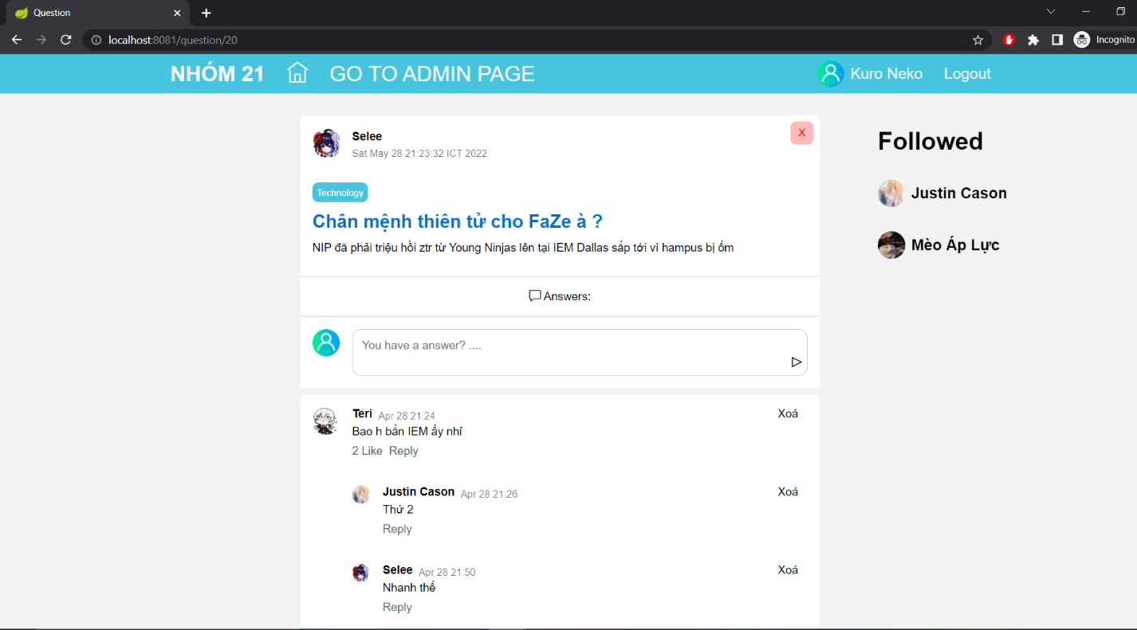

Admin có quyền thăng cấp User lên Admin

Khoá/Mở khoá tài khoản User

Thống kê câu hỏi, câu trả lời, số lượt được thích theo từng user:

Thêm và Sửa các Category, thống kê câu hỏi theo category:

